JAVA继承

**继承的概念**

继承就是子类继承父类的特征和行为，使得子类对象（实例）具有父类的实例域和方法，或子类从父类继承方法，使得子类具有父类相同的行为。

**生活中的继承**

兔子和羊属于食草动物类，狮子和豹属于食肉动物类。

食草动物和食肉动物又是属于动物类。

所以继承需要符合的关系是：is-a，父类更通用，子类更具体。

虽然食草动物和食肉动物都是属于动物，但是两者的属性和行为上有差别，所以子类会具有父类的一般特性也会具有自身的特性。

**类的继承格式**

class 父类 {

}

class 子类 extends 父类 {

}

**为什么需要继承**

代码存在重复，导致后果就是代码量大且臃肿，而且维护性不高(维护性主要是后期需要修改的时候，就需要修改很多的代码，容易出错)。

**继承类型**

需要注意的是 Java 不支持多继承，但支持多重继承。

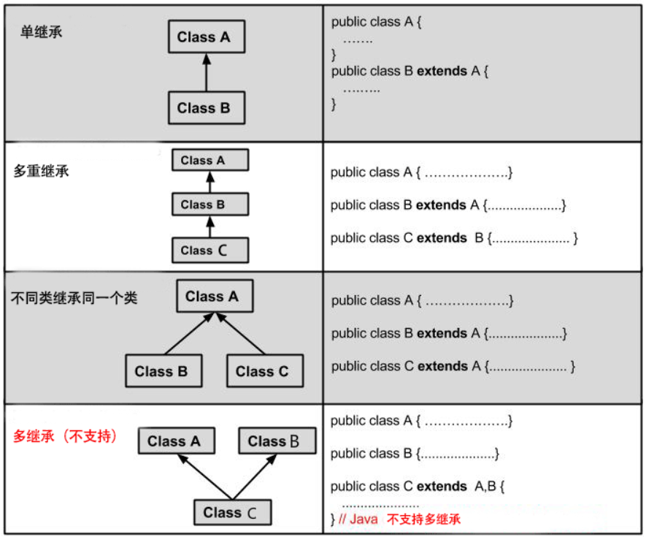

**继承的特性**

1.子类拥有父类非 private 的属性、方法。

2.子类可以拥有自己的属性和方法，即子类可以对父类进行扩展。

3.子类可以用自己的方式实现父类的方法。

4.Java 的继承是单继承，但是可以多重继承，单继承就是一个子类只能继承一个父类，多重继承就是，例如 A 类继承 B 类，B 类继承 C 类，所以按照关系就是 C 类是 B 类的父类，B 类是 A 类的父类，这是 Java 继承区别于 C++ 继承的一个特性。

5.提高了类之间的耦合性（继承的缺点，耦合度高就会造成代码之间的联系越紧密，代码独立性越差）。

**继承关键字**

继承可以使用 extends 和 implements 这两个关键字来实现继承，而且所有的类都是继承于 java.lang.Object，当一个类没有继承的两个关键字，则默认继承object（这个类在 java.lang 包中，所以不需要 import）祖先类

1. extends关键字

在 Java 中，类的继承是单一继承，也就是说，一个子类只能拥有一个父类，所以 extends 只能继承一个类。

1. implements关键字

使用 implements 关键字可以变相的使java具有多继承的特性，使用范围为类继承接口的情况，可以同时继承多个接口（接口跟接口之间采用逗号分隔）。

1. super 与 this 关键字

super关键字：我们可以通过super关键字来实现对父类成员的访问，用来引用当前对象的父类。

this关键字：指向自己的引用。

1. final关键字

final 关键字声明类可以把类定义为不能继承的，即最终类；或者用于修饰方法，该方法不能被子类重写：

声明类：final class 类名 {//类体}

声明方法：

修饰符(public/private/default/protected) final 返回值类型 方法名(){//方法体}